Klasse 1b übt schreiben
Teilaufgabe 1.1:
RICHTIG | Das Wort "Roller" wurde vollständig richtig korrigiert.  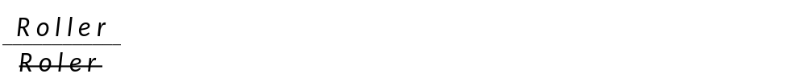
Wenn das Wort NICHT vollständig richtig korrigiert wurde:
RICHTIG | Lupenstelle: Vokalkürze.  'Das "l" wurde korrigiert zu "ll".
Teilaufgabe 1.2:
RICHTIG | In dem Satz wurden keine weiteren Wörter korrigiert.

Teilaufgabe 2.1:
RICHTIG | Das Wort "Trompete" wurde vollständig richtig korrigiert.  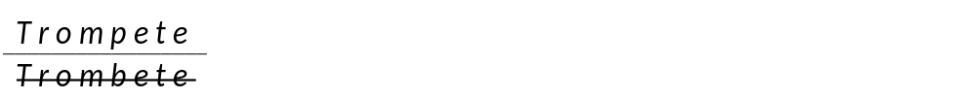
Wenn das Wort NICHT vollständig richtig korrigiert wurde:
RICHTIG | Lupenstelle: Graphemauswahl  Das "b" wurde korrigiert zu "p".
Teilaufgabe 2.2:
RICHTIG | Das Wort "viel" wurde vollständig richtig korrigiert.  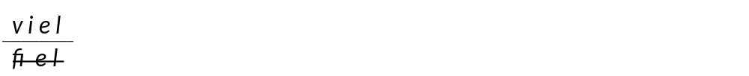
Wenn das Wort NICHT vollständig richtig korrigiert wurde:
RICHTIG | Lupenstelle: Besondere Buchstaben (Spezielles Graphem).  Das "f" wurde korrigiert zu "v".
Teilaufgabe 2.3:
RICHTIG | In dem Satz wurden keine weiteren Wörter korrigiert.

Teilaufgabe 3.1:
RICHTIG | Das Wort "größeren" wurde vollständig richtig korrigiert.  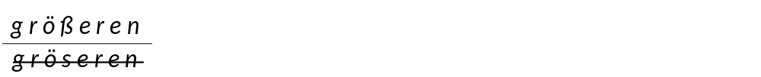
Wenn das Wort NICHT vollständig richtig korrigiert wurde:
RICHTIG | Lupenstelle: Besondere Buchstaben (Spezielles Graphem).  Das "s" wurde korrigiert zu "ß".
Teilaufgabe 3.2:
RICHTIG | Das Wort "Völkerball" wurde vollständig richtig korrigiert.  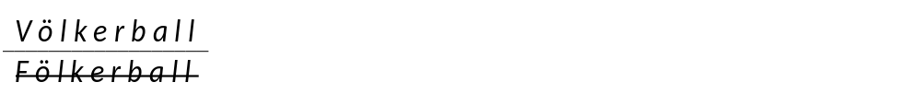
Wenn das Wort NICHT vollständig richtig korrigiert wurde:
RICHTIG | Lupenstelle: Besondere Buchstaben (Spezielles Graphem).  "F" wurde korrigiert zu "V".
Teilaufgabe 3.3:
RICHTIG | In dem Satz wurden keine weiteren Wörter korrigiert.

Teilaufgabe 4.1:
RICHTIG | Das Wort "immer" wurde vollständig richtig korrigiert.
Wenn das Wort NICHT vollständig richtig korrigiert wurde:
RICHTIG | Lupenstelle: Vokalkürze.  "m" wurde korrigiert zu "mm".

Teilaufgabe 4.2:
RICHTIG | Das Wort "nur" wurde vollständig richtig korrigiert.  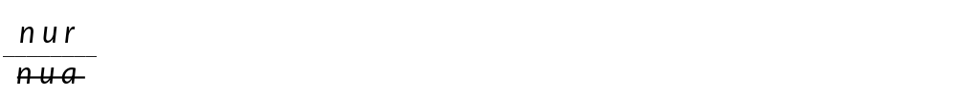
Wenn das Wort NICHT vollständig richtig korrigiert wurde:
RICHTIG | Lupenstelle: Graphemauswahl.  Das "a" wurde korrigiert zu "r".
Teilaufgabe 4.3:
RICHTIG | In dem Satz wurden keine weiteren Wörter korrigiert.

